FarmaGest
Sistema de Gestão de Farmácia

Aplicação Web desenvolvida em PHP 8 sobre arquitectura MVC, com gestão de stock por lotes e abate automático segundo o critério FEFO

Relatório do Projecto
Autor
Nordino Elias Jossias Uamusse
Código de estudante: 31240558

UniSCED - Universidade Aberta ISCED
Cadeira: Desenvolvimento de Aplicativos Web Empresariais
Moçambique, 2026

Índice
1. Introdução 3
1.1. Contextualização 3
1.2. Definição do problema 3
1.3. Objectivos 3
1.4. Justificação 4
1.5. Metodologia 4
1.6. Estrutura do relatório 5
2. Fundamentação teórica e tecnologias 5
2.1. Gestão de existências em farmácia: o critério FEFO 5
2.2. A arquitectura Model-View-Controller 5
2.3. Tecnologias utilizadas 6
3. Análise de requisitos 6
3.1. Actores do sistema 6
3.2. Requisitos funcionais 7
3.3. Requisitos não funcionais 7
3.4. Matriz de permissões 8
3.5. Diagrama de casos de uso 8
4. Modelação e desenho do sistema 9
4.1. Modelo de dados 9
4.2. Diagrama de classes 10
4.3. Diagrama de sequência: registo de uma venda 1
5. Implementação 1
5.1. Organização do código 1
5.2. O encaminhador e o controlo de acesso 1
5.3. A camada de acesso a dados 2
5.4. A regra de negócio central: o abate FEFO 2
5.5. Anulação de vendas 3
5.6. Segurança 4
5.7. Interface do utilizador 4
6. Testes e demonstração 4
6.1. Testes da lógica de negócio 4
6.2. Teste de percurso das rotas 5
6.3. Demonstração do sistema 6
7. Conclusões e trabalho futuro 9
7.1. Conclusões 9
7.2. Limitações 10
7.3. Trabalho futuro 10
8. Referências bibliográficas 11
Anexos 12
Anexo A - Instalação e execução 12
Anexo B - Contas de demonstração 12
Anexo C - Verificação da instalação 13

1. Introdução

1.1. Contextualização
A farmácia comunitária é, em Moçambique, um dos pontos de contacto mais frequentes entre a população e o sistema de saúde. A gestão diária de uma farmácia envolve o controlo de um catálogo extenso de medicamentos, a recepção de mercadoria proveniente de vários fornecedores, o acompanhamento dos prazos de validade e o atendimento ao balcão, tudo isto sujeito a regras de rastreabilidade impostas pela natureza sanitária do produto transaccionado.
Uma parte significativa dos estabelecimentos de menor dimensão continua a apoiar-se em registos manuais ou em folhas de cálculo isoladas. Este modelo é frágil: não impede a venda de produtos expirados, não garante que o stock apresentado corresponde ao stock real e não deixa um rasto de auditoria que permita apurar responsabilidades quando surge uma divergência de inventário.
O presente trabalho descreve a concepção e a implementação do FarmaGest, uma aplicação Web de gestão de farmácia construída de raiz em PHP 8.2 sobre uma arquitectura Model-View-Controller (MVC), com base de dados relacional MySQL/MariaDB e interface responsiva assente em Bootstrap 5.

1.2. Definição do problema
O problema que motivou o projecto pode ser enunciado da seguinte forma: como assegurar que uma farmácia de pequena ou média dimensão consegue, simultaneamente, (i) vender sempre o lote que expira primeiro, (ii) impedir por construção a venda de produto expirado ou de stock inexistente, e (iii) manter um registo íntegro e auditável de todos os movimentos de existências?
A dificuldade não está apenas em registar vendas. Está em garantir que o registo da venda e o abate de stock que dela decorre são indissociáveis: ou acontecem ambos, ou não acontece nenhum. Um sistema que grave a venda mas falhe o abate produz stock fantasma; um sistema que abata o stock mas falhe a venda produz perdas invisíveis.

1.3. Objectivos
Objectivo geral
Desenvolver uma aplicação Web funcional para a gestão integrada de uma farmácia, cobrindo o catálogo de medicamentos, o controlo de existências por lote, o registo de vendas com abate automático de stock e a produção de relatórios de apoio à decisão.
Objectivos específicos
- Modelar um esquema relacional normalizado que represente medicamentos, lotes, fornecedores, clientes, vendas e movimentos de stock, com integridade garantida ao nível da própria base de dados;
- Implementar uma arquitectura MVC própria, sem recurso a frameworks, de modo a demonstrar domínio dos mecanismos subjacentes (encaminhamento, camada de acesso a dados, renderização de vistas);
- Implementar o abate de stock segundo o critério FEFO (First Expired, First Out) dentro de uma transacção atómica com bloqueio de linhas;
- Garantir o controlo de acesso baseado em perfis (RBAC) com três níveis de permissão distintos;
- Aplicar as práticas correntes de segurança em aplicações Web: consultas parametrizadas, protecção contra CSRF, escape de saída, cifra de palavras-passe e limitação de tentativas de autenticação;
- Produzir a documentação técnica do sistema, incluindo os diagramas UML de casos de uso, de classes e de sequência;
- Validar o comportamento do sistema através de uma bateria de testes automatizados.

1.4. Justificação
A escolha do tema justifica-se por duas ordens de razões. Do ponto de vista prático, a gestão de validades é um problema real, com impacto sanitário e financeiro directo: um lote que expira em prateleira é perda total, e um lote expirado que é vendido é um risco para o doente. Do ponto de vista académico, o domínio farmacêutico obriga a lidar com concorrência, transacções, integridade referencial e auditoria, matérias centrais no desenvolvimento de aplicações Web empresariais.

1.5. Metodologia
O desenvolvimento seguiu um ciclo incremental organizado em sete etapas, cada uma concluída e verificada antes do início da seguinte:
- Estruturação do projecto e desenho da base de dados;
- Implementação do núcleo da aplicação (encaminhador, modelo base, sessão, autenticação, validação, tratamento de erros);
- Implementação dos modelos de domínio e dos controladores CRUD;
- Construção da interface responsiva;
- Testes da aplicação em execução;
- Produção dos diagramas UML;
- Redacção do relatório e preparação da entrega.
A verificação foi feita a dois níveis: uma bateria de testes automatizados sobre a lógica de negócio, executada directamente contra a base de dados, e um teste de percurso que exercita todas as rotas da aplicação por HTTP com sessão autenticada.

2. Fundamentação teórica e tecnologias

2.1. Gestão de existências em farmácia: o critério FEFO
Na gestão de armazéns convencional, o critério mais divulgado para o consumo de existências é o FIFO (First In, First Out): a mercadoria que entrou primeiro é a primeira a sair. Este critério é adequado para bens cuja deterioração é proporcional ao tempo de permanência em armazém.
O medicamento, porém, não obedece a essa lógica. Dois lotes do mesmo medicamento recebidos com uma semana de intervalo podem ter prazos de validade separados por anos, consoante a data de fabrico. Aplicar FIFO neste contexto pode levar a que um lote recebido mais tarde, mas com validade mais curta, permaneça em prateleira até expirar.
O critério correcto é, por isso, o FEFO (First Expired, First Out): o lote a consumir é sempre aquele cuja data de validade está mais próxima, independentemente da data de entrada. É este o critério implementado no FarmaGest, e é ele que determina que o stock não possa residir na tabela de medicamentos - tem obrigatoriamente de residir na tabela de lotes, pois só o lote possui data de validade.

2.2. A arquitectura Model-View-Controller
O padrão MVC separa a aplicação em três responsabilidades. O Modelo encapsula os dados e as regras de negócio; a Vista é responsável exclusivamente pela apresentação; o Controlador recebe o pedido, coordena o modelo e escolhe a vista a devolver.
No FarmaGest optou-se por implementar o padrão de raiz, sem recurso a uma framework. Esta decisão foi deliberada: o objectivo pedagógico do trabalho é demonstrar compreensão dos mecanismos que uma framework habitualmente esconde - o encaminhamento de pedidos, o carregamento automático de classes, a construção de consultas parametrizadas e o controlo do ciclo de vida da sessão. O fluxo de um pedido é o seguinte:
Pedido HTTP
-> public/index.php ponto de entrada unico
-> app/bootstrap.php autoloader, configuracao, sessao, erros
-> App\Core\Router resolve metodo + caminho -> controlador
-> verifica autenticacao e perfil exigido pela rota
-> App\Controllers\... valida entrada, invoca o modelo
-> App\Models\... acesso a dados via PDO, regras de negocio
-> App\Views\... renderiza HTML dentro de um layout
-> Resposta HTTP

2.3. Tecnologias utilizadas
Tabela 1 - Tecnologias adoptadas e respectiva justificação
Camada | Tecnologia | Justificação
Linguagem | PHP 8.2 | Tipos estritos, propriedades promovidas no construtor, enumerações e readonly; ampla disponibilidade em alojamento partilhado.
Base de dados | MySQL / MariaDB 10.4 | Motor InnoDB com suporte de transacções, chaves estrangeiras e bloqueio ao nível da linha - requisitos indispensáveis ao abate FEFO.
Acesso a dados | PDO | Camada de abstracção nativa com consultas preparadas reais (emulação desactivada), o que elimina a injecção de SQL.
Interface | Bootstrap 5.3 | Sistema de grelha responsivo e componentes acessíveis; distribuído localmente para permitir funcionamento sem ligação à Internet.
Gráficos | Chart.js 4 | Representação da evolução das vendas no painel de controlo.
Ícones | Bootstrap Icons | Conjunto de ícones vectoriais coerente com o Bootstrap.
Servidor | Apache (XAMPP) | Ambiente de desenvolvimento local; a aplicação funciona igualmente com o servidor embutido do PHP.

3. Análise de requisitos

3.1. Actores do sistema
Foram identificados três actores, correspondentes aos três perfis de utilizador suportados pela aplicação:
- Administrador - acesso total ao sistema, incluindo a criação e a desactivação de contas de utilizador. Corresponde tipicamente ao proprietário ou ao director técnico do estabelecimento.
- Farmacêutico - gere o catálogo de medicamentos, as categorias, os fornecedores e as existências; regista entradas de mercadoria, efectua vendas, anula vendas e consulta relatórios.
- Operador de caixa - regista vendas e gere a carteira de clientes; consulta o catálogo e o stock em modo de leitura, sem poder alterá-los.

3.2. Requisitos funcionais
Tabela 2 - Requisitos funcionais do sistema
Código | Requisito | Perfis
RF01 | Autenticar o utilizador por e-mail e palavra-passe, terminando a sessão a pedido. | Todos
RF02 | Apresentar um painel de controlo com indicadores do dia, gráfico de vendas dos últimos sete dias e alertas de stock. | Todos
RF03 | Gerir o catálogo de medicamentos (criar, consultar, alterar e desactivar), com pesquisa e filtro por categoria. | Administrador, Farmacêutico
RF04 | Gerir categorias de medicamentos, impedindo a eliminação de categorias em uso. | Administrador, Farmacêutico
RF05 | Gerir fornecedores, com registo de NUIT e contactos. | Administrador, Farmacêutico
RF06 | Registar lotes de entrada com número de lote, quantidade, preço de compra, data de validade e fornecedor. | Administrador, Farmacêutico
RF07 | Efectuar ajustes manuais de stock, com registo obrigatório do motivo. | Administrador, Farmacêutico
RF08 | Sinalizar lotes expirados e lotes a expirar nos próximos noventa dias. | Todos
RF09 | Registar vendas com múltiplos itens, aplicando o abate de stock por FEFO. | Todos
RF10 | Impedir a venda de medicamentos inactivos, expirados ou com stock insuficiente. | Sistema
RF11 | Emitir um recibo imprimível para cada venda concluída. | Todos
RF12 | Anular uma venda, repondo integralmente o stock e conservando o registo original. | Administrador, Farmacêutico
RF13 | Gerir a carteira de clientes e consultar o respectivo histórico de compras. | Todos
RF14 | Produzir relatórios de vendas por período, com repartição por forma de pagamento e por operador. | Todos
RF15 | Produzir relatórios de existências e de movimentos de stock. | Todos
RF16 | Gerir contas de utilizador e respectivos perfis. | Administrador

3.3. Requisitos não funcionais
Tabela 3 - Requisitos não funcionais do sistema
Código | Requisito
RNF01 | Segurança: todas as consultas SQL têm de ser parametrizadas; as palavras-passe têm de ser cifradas com bcrypt; todos os pedidos que alteram estado têm de ser protegidos por um token anti-CSRF.
RNF02 | Integridade: o registo de uma venda e o abate de stock correspondente têm de ser atómicos - ou ambos são confirmados, ou nenhum o é.
RNF03 | Concorrência: duas vendas simultâneas do mesmo medicamento não podem consumir o mesmo lote duas vezes.
RNF04 | Auditoria: nenhuma venda é apagada; a anulação altera o estado e conserva o registo. Todo o movimento de stock fica registado com autor, data e motivo.
RNF05 | Usabilidade: a interface tem de ser utilizável em ecrãs de computador, tablet e telemóvel, e estar integralmente em português.
RNF06 | Portabilidade: a aplicação tem de funcionar em qualquer servidor com PHP 8.1 ou superior e MySQL 5.7 ou superior, sem dependências externas obrigatórias.
RNF07 | Manutenibilidade: separação estrita entre camadas; o código de apresentação não acede directamente à base de dados.

3.4. Matriz de permissões
Tabela 4 - Matriz de permissões por perfil
Módulo | Administrador | Farmacêutico | Caixa
Painel de controlo | Total | Total | Total
Medicamentos e categorias | Total | Total | Leitura
Fornecedores | Total | Total | Leitura
Lotes e ajustes de stock | Total | Total | Leitura
Registo de vendas | Total | Total | Total
Anulação de vendas | Total | Total | Não
Clientes | Total | Total | Total
Relatórios | Total | Total | Total
Utilizadores | Total | Não | Não

3.5. Diagrama de casos de uso
O diagrama seguinte sistematiza as interacções entre os três actores e as funcionalidades do sistema. As relações «include» assinalam comportamentos obrigatoriamente accionados pelo caso de uso principal - designadamente o abate de stock por FEFO e o registo do movimento correspondente, que são desencadeados sempre que uma venda é registada.
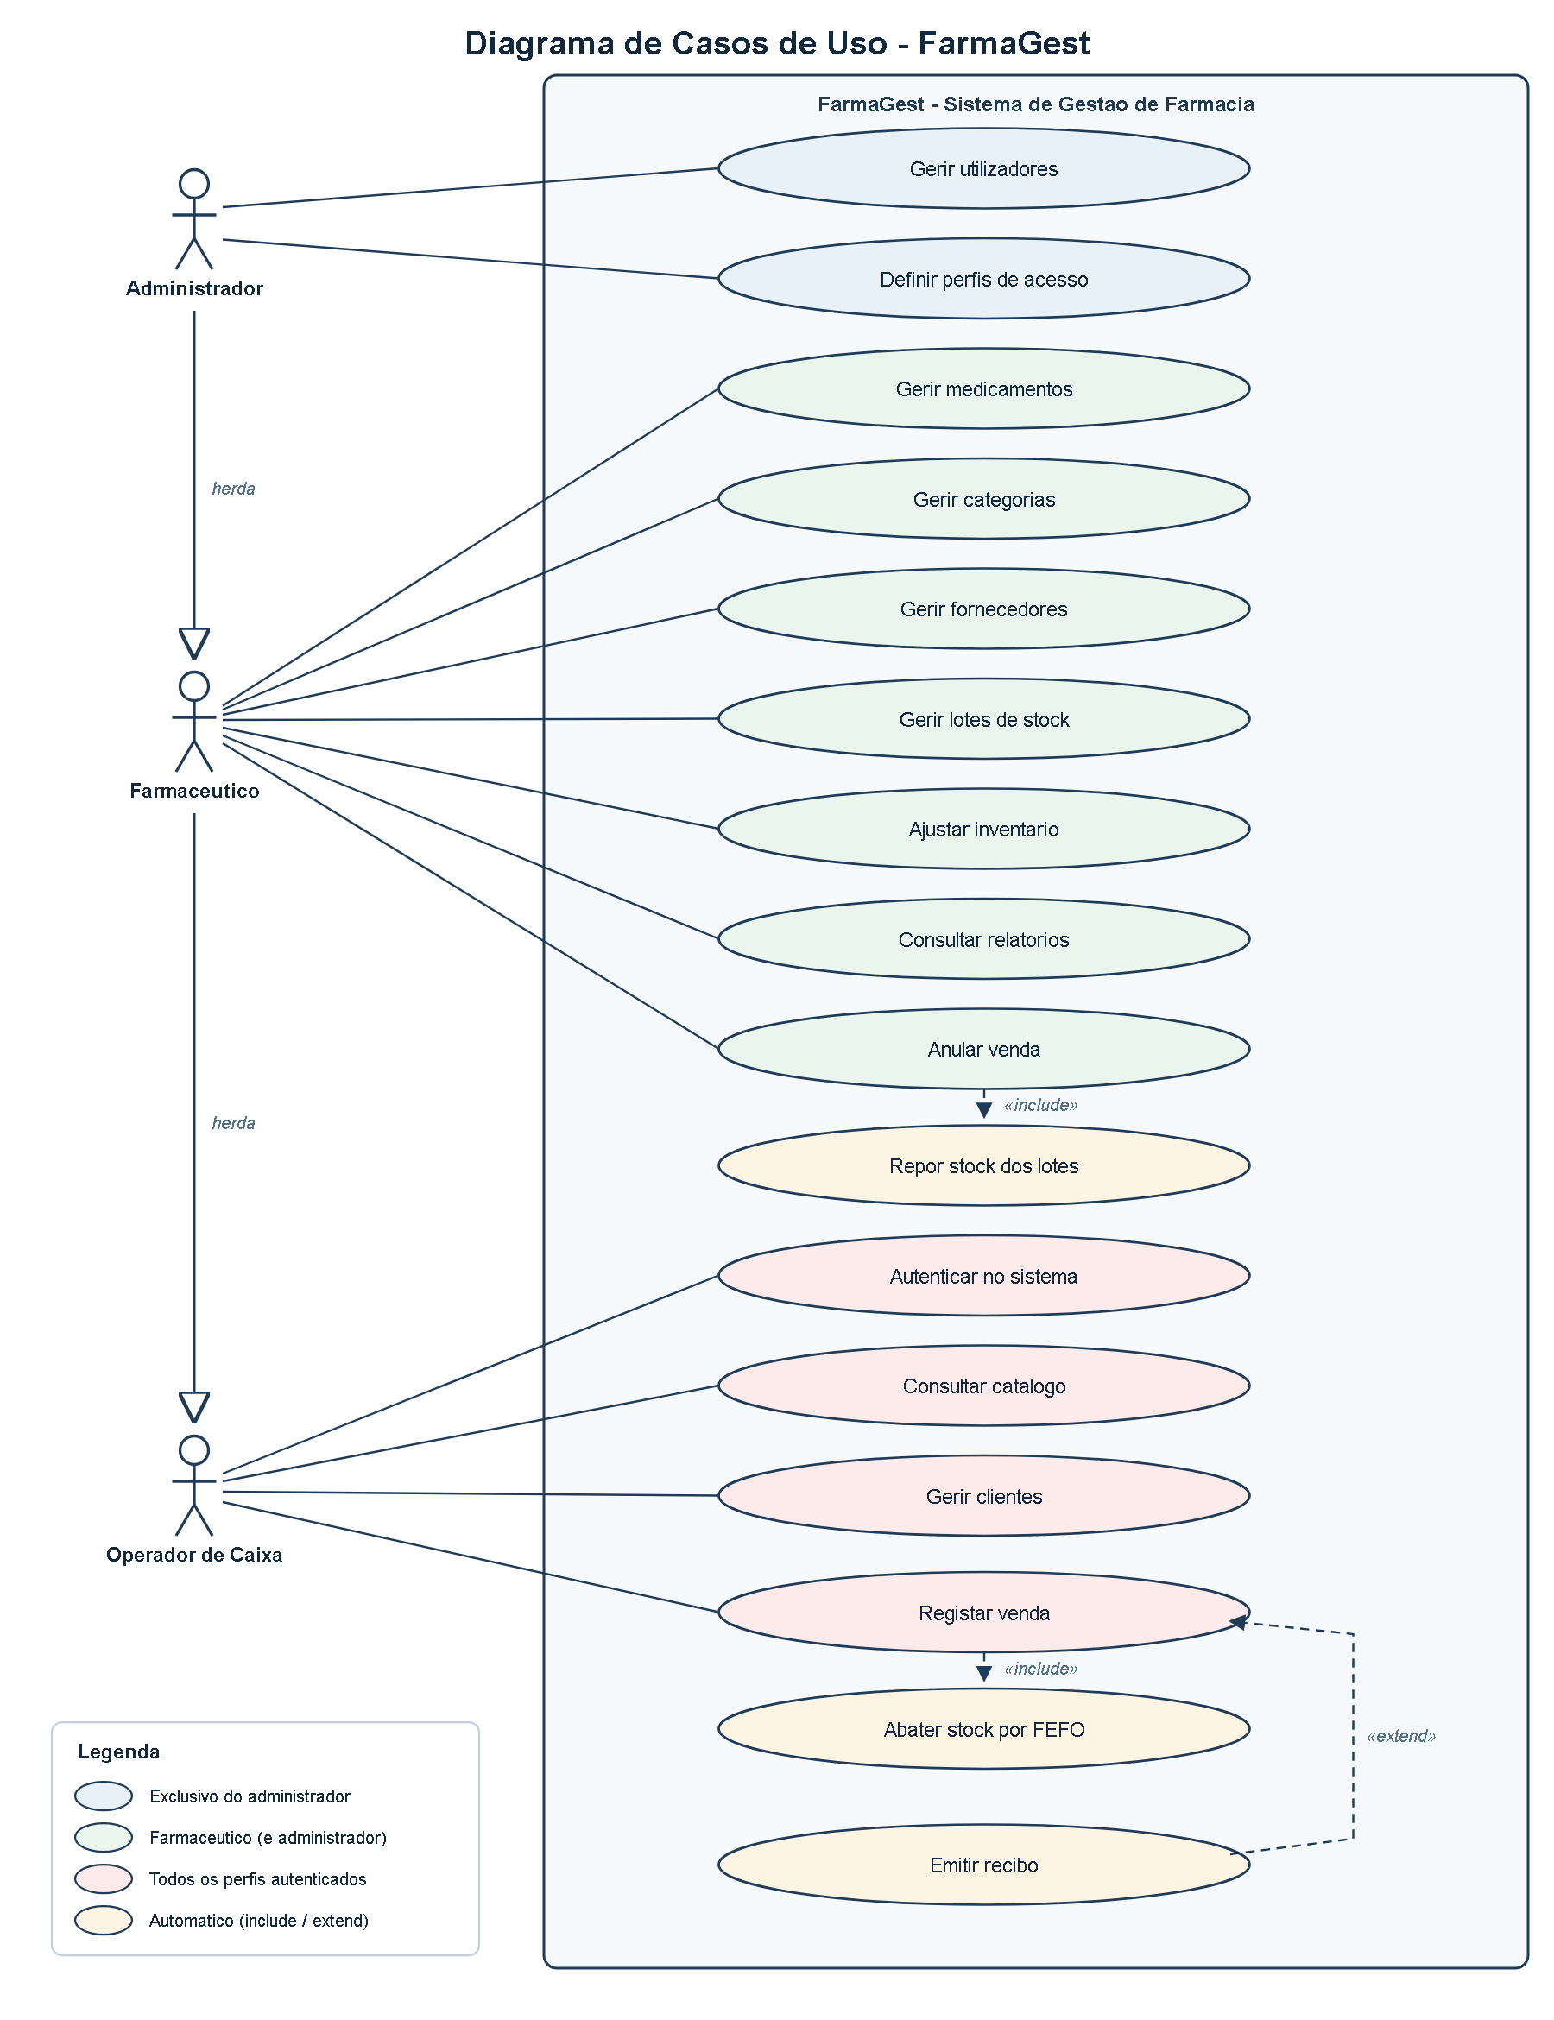
Figura 1 - Diagrama de casos de uso do FarmaGest

4. Modelação e desenho do sistema

4.1. Modelo de dados
A base de dados é composta por nove tabelas em motor InnoDB, com codificação utf8mb4, e por duas vistas de apoio aos relatórios. A decisão de desenho mais importante é a de o stock não residir na tabela de medicamentos: a quantidade disponível é sempre a soma das quantidades dos lotes válidos, porque só o lote possui data de validade e é essa data que determina a ordem de consumo.
Tabela 5 - Tabelas da base de dados e respectiva finalidade
Tabela | Finalidade | Relações principais
utilizadores | Contas de acesso, perfil e estado. | Origem de vendas e movimentos
categorias | Classificação terapêutica dos medicamentos. | 1:N com medicamentos
fornecedores | Entidades que abastecem a farmácia. | 1:N com lotes
medicamentos | Catálogo: nome, dosagem, forma, preço de venda, stock mínimo. | N:1 com categorias
lotes | Existências reais: número de lote, quantidade actual, validade. | N:1 com medicamentos e fornecedores
clientes | Carteira de clientes, opcional na venda. | 1:N com vendas
vendas | Cabeçalho da venda: número, totais, pagamento, estado. | N:1 com clientes e utilizadores
itens_venda | Linhas da venda, uma por lote consumido. | N:1 com vendas, lotes e medicamentos
movimentos_stock | Registo de auditoria de todas as variações de existências. | N:1 com lotes e utilizadores

A integridade é imposta na própria base de dados e não apenas na aplicação. Para além das chaves estrangeiras, foram declaradas restrições de verificação que tornam impossível gravar estados inválidos:
CONSTRAINT ck_medicamentos_preco CHECK (preco_venda >= 0)
CONSTRAINT ck_lotes_quantidade CHECK (quantidade_atual >= 0)
CONSTRAINT ck_vendas_desconto CHECK (desconto >= 0 AND desconto <= subtotal)
CONSTRAINT ck_itens_quantidade CHECK (quantidade > 0)
Note-se em particular a restrição sobre a quantidade dos lotes: mesmo que um defeito na aplicação tentasse abater mais unidades do que as existentes, a base de dados rejeitaria a operação e a transacção seria revertida na totalidade.

4.2. Diagrama de classes
O diagrama de classes representa a organização das camadas da aplicação. À esquerda situa-se o núcleo reutilizável, com destaque para a classe abstracta Model, da qual todos os modelos de domínio herdam as operações genéricas de leitura, escrita e paginação. À direita situam-se os modelos de domínio, com as respectivas especializações. As classes Venda e Lote concentram a lógica de negócio própria do sistema.

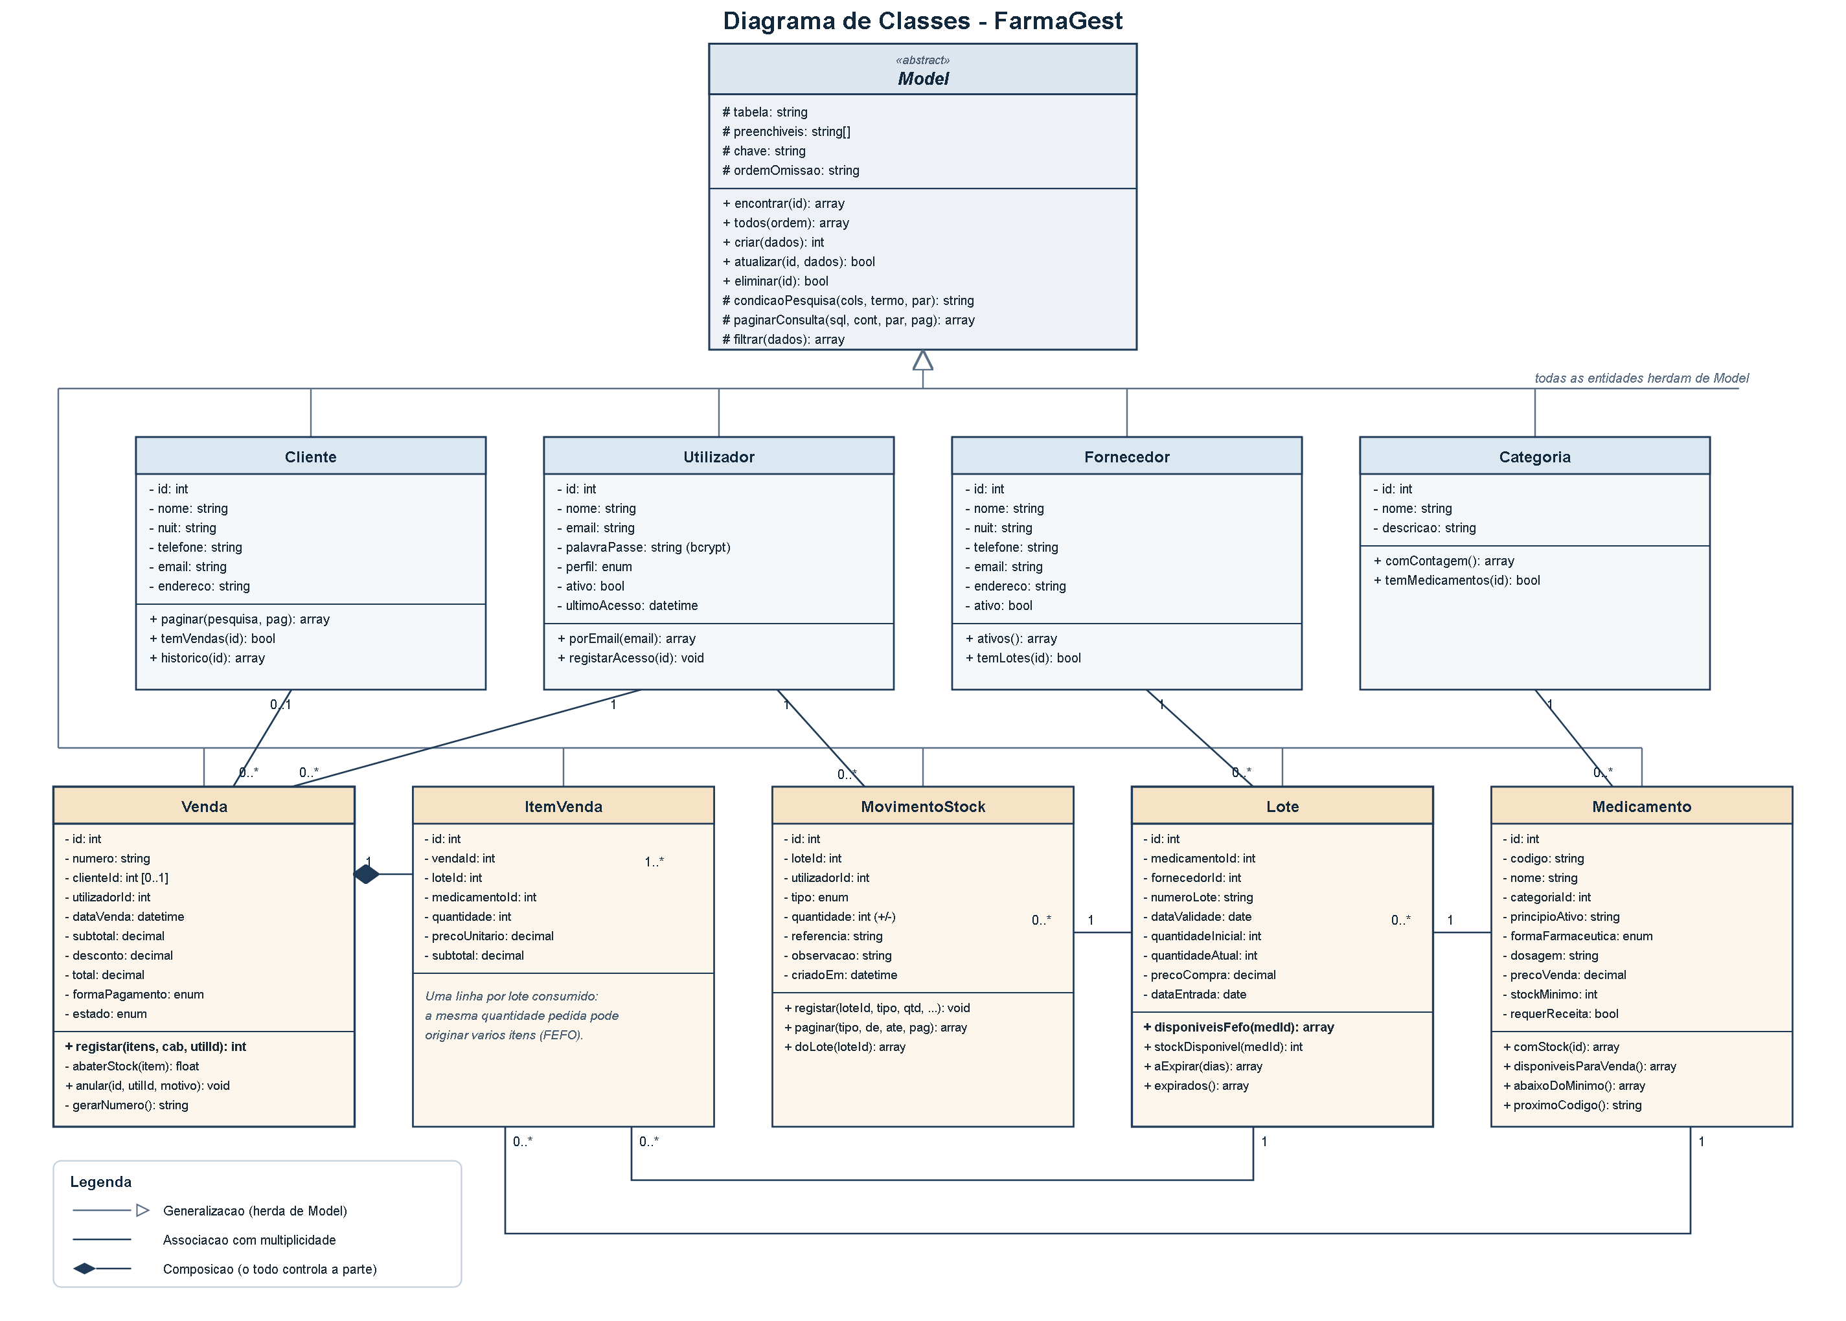
Figura 2 - Diagrama de classes: núcleo da aplicação e modelos de domínio

4.3. Diagrama de sequência: registo de uma venda
O diagrama seguinte detalha o caso de uso mais complexo do sistema. Merecem destaque três aspectos: a transacção que envolve toda a operação, o ciclo exterior que percorre os itens do carrinho e o ciclo interior que percorre os lotes por ordem de validade até satisfazer a quantidade pedida. Qualquer excepção lançada no interior da transacção provoca a reversão integral.

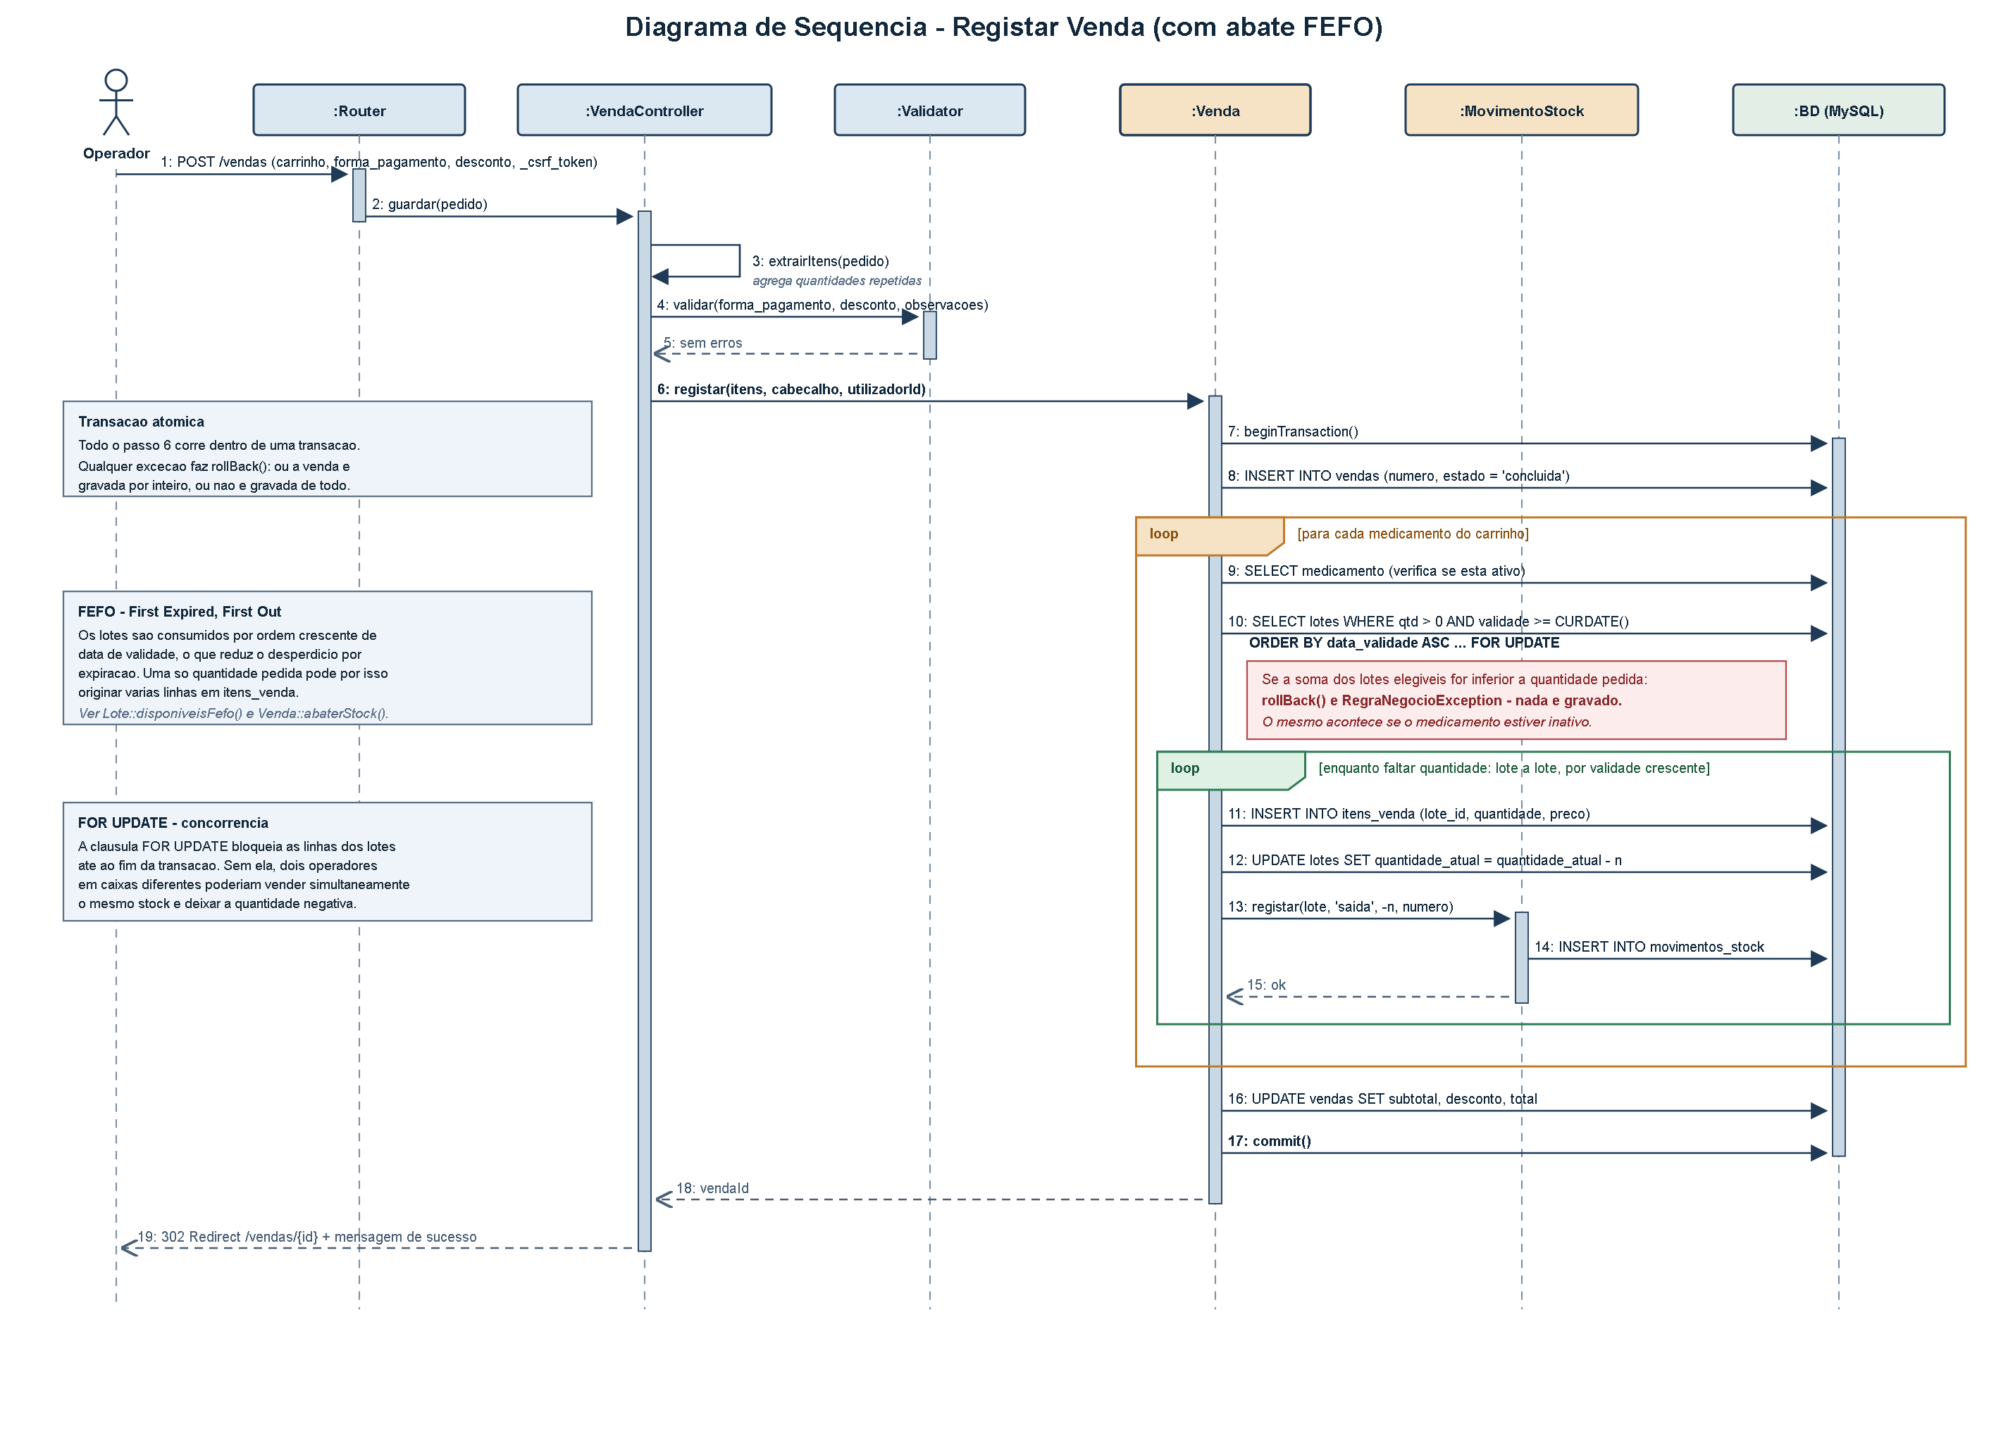
Figura 3 - Diagrama de sequência do registo de uma venda com abate FEFO

5. Implementação

5.1. Organização do código
O código está organizado por responsabilidade. A pasta public é a única exposta ao servidor Web; todo o restante código reside fora da raiz pública, ficando inacessível por HTTP directo.
farmagest/
app/
Core/ nucleo: Router, Model, Database, Auth, Session,
Csrf, Validator, Request, ErrorHandler, helpers
Models/ Medicamento, Lote, Venda, MovimentoStock,
Categoria, Fornecedor, Cliente, Utilizador
Controllers/ um controlador por modulo funcional
Views/ vistas organizadas por modulo + layouts
bootstrap.php arranque da aplicacao
config/ config.php (definicoes) e routes.php (rotas)
database/ schema.sql, seed.sql, seed_vendas.php
public/ index.php, .htaccess, assets/ (css, js, vendor)
storage/logs/ registo de erros
tests/ executar.php (unitarios) e crawl.ps1 (rotas)
tools/ geracao de diagramas, capturas e relatorio
docs/ diagramas, capturas de ecra e relatorio final
Tabela 6 - Dimensão do código produzido
Área | Ficheiros | Linhas
Núcleo (Core) | 16 | 1 209
Modelos de domínio | 8 | 830
Controladores | 10 | 1 041
Vistas | 30 | 3 233
Base de dados (SQL e povoamento) | 3 | 424
Configuração e rotas | 2 | 130
CSS e JavaScript próprios | 2 | 337
Testes automatizados | 2 | 350
Ferramentas de apoio | 3 | ≈ 270
Total (excluindo bibliotecas de terceiros) | 76 | ≈ 7 800

5.2. O encaminhador e o controlo de acesso
As rotas são declaradas num único ficheiro, em que cada entrada associa um método HTTP e um caminho a um par controlador/acção, indicando ainda os perfis autorizados. O encaminhador converte os segmentos dinâmicos em parâmetros e verifica a autorização antes de instanciar o controlador, o que centraliza o controlo de acesso num único ponto:
$gestao = ['perfis' => ['farmaceutico']];
$admin = ['perfis' => ['administrador']];
$router->get ('/medicamentos', [MedicamentoController::class, 'indice']);
$router->post('/medicamentos', [MedicamentoController::class, 'guardar'], $gestao);
$router->post('/vendas/{id}/anular', [VendaController::class, 'anular'], $gestao);
$router->get ('/utilizadores', [UtilizadorController::class, 'indice'], $admin);
A verificação de perfil é feita pelo método temPerfil da classe Auth. O perfil de administrador é aceite implicitamente em qualquer verificação, evitando ter de o enumerar em todas as rotas:
public static function temPerfil(string ...$perfis): bool
{
$perfil = self::perfil();
return $perfil !== null
&& ($perfil === 'administrador' || in_array($perfil, $perfis, true));
}

5.3. A camada de acesso a dados
A classe abstracta Model concentra as operações comuns a todos os modelos. A ligação é estabelecida em PDO com a emulação de consultas preparadas desactivada, o que assegura que a preparação é feita pelo servidor de base de dados e que os valores nunca são interpolados na cadeia SQL:
PDO::ATTR_ERRMODE => PDO::ERRMODE_EXCEPTION,
PDO::ATTR_DEFAULT_FETCH_MODE => PDO::FETCH_ASSOC,
PDO::ATTR_EMULATE_PREPARES => false,
Dois mecanismos merecem referência. O primeiro é a protecção contra atribuição em massa: cada modelo declara a lista de colunas preenchíveis, e qualquer chave submetida que não conste dessa lista é descartada em silêncio antes da escrita. O segundo diz respeito à ordenação: como os identificadores SQL não podem ser parametrizados por PDO, a cláusula de ordenação é validada contra uma expressão regular restritiva antes de ser concatenada, sendo substituída pela ordenação por omissão em caso de não conformidade.

5.4. A regra de negócio central: o abate FEFO
O método registar da classe Venda abre uma transacção, cria o cabeçalho da venda, delega o abate de cada item e só confirma no final. Qualquer excepção lançada em qualquer ponto do processo provoca a reversão de tudo o que já tinha sido escrito:
$bd->beginTransaction();
try {
$numero = $this->gerarNumero();
$vendaId = $this->criar([...]);
$subtotal = 0.0;
foreach ($itens as $item) {
$subtotal += $this->abaterStock($vendaId, $numero, $item, $utilizadorId);
}
// validacao do desconto e actualizacao dos totais ...
$bd->commit();
return $vendaId;
} catch (Throwable $e) {
$bd->rollBack();
throw $e;
}
O coração do sistema é a selecção dos lotes. A consulta filtra os lotes com quantidade positiva e validade não expirada, ordena-os por data de validade crescente - é aqui que o critério FEFO se materializa - e bloqueia as linhas seleccionadas até ao fim da transacção:
SELECT id, numero_lote, quantidade_atual
FROM lotes
WHERE medicamento_id = :id
AND quantidade_atual > 0
AND data_validade >= CURDATE()
ORDER BY data_validade ASC, id ASC
FOR UPDATE
A cláusula FOR UPDATE é indispensável e responde directamente ao requisito RNF03. Sem ela, duas vendas simultâneas do mesmo medicamento leriam ambas o mesmo lote com a mesma quantidade disponível e ambas concluiriam, com sucesso aparente, que havia stock suficiente - resultando em stock negativo. Com ela, a segunda transacção fica em espera até que a primeira confirme ou reverta, lendo então o valor já actualizado.
Apurada a lista de lotes, a soma das quantidades é comparada com a quantidade pedida. Se for insuficiente, é lançada uma excepção de regra de negócio com uma mensagem explícita, e nada é gravado. Caso contrário, percorrem-se os lotes por ordem, retirando de cada um o mínimo entre o que falta atribuir e o que esse lote tem disponível. Uma consequência importante deste desenho é que a venda de uma única quantidade pode originar várias linhas em itens_venda, uma por cada lote consumido - o que preserva a rastreabilidade completa: para qualquer venda é sempre possível determinar exactamente de que lotes saiu cada unidade.
Cada lote consumido gera igualmente um movimento de stock do tipo «saída», com quantidade negativa, referência ao número da venda e identificação do operador, satisfazendo o requisito de auditoria RNF04.

5.5. Anulação de vendas
A anulação obedece ao mesmo princípio de atomicidade. A venda não é eliminada: o seu estado passa a «anulada», é registado o motivo, e o stock é reposto lote a lote, gerando movimentos de entrada correspondentes. Uma venda já anulada não pode ser anulada de novo, e as vendas anuladas deixam de contar para a receita apresentada nos relatórios, mantendo-se contudo visíveis para efeitos de auditoria.

5.6. Segurança
As medidas de segurança implementadas foram as seguintes:
- Injecção de SQL - todas as consultas usam parâmetros ligados, com a emulação de preparação desactivada. Os identificadores que não podem ser parametrizados (nomes de tabela e de coluna na validação, cláusulas de ordenação) são validados contra listas ou expressões regulares restritivas.
- Cross-Site Scripting - toda a saída é escapada por uma função auxiliar que aplica htmlspecialchars com a codificação e as marcas explícitas.
- Cross-Site Request Forgery - é gerado um token por sessão, incluído em todos os formulários e verificado com comparação em tempo constante em todos os pedidos que não sejam GET.
- Palavras-passe - cifradas com bcrypt através de password_hash, e verificadas com password_verify. A palavra-passe em claro nunca é armazenada nem registada.
- Força bruta - após cinco tentativas falhadas, a autenticação fica bloqueada durante cinco minutos, com indicação do tempo em falta.
- Fixação de sessão - o identificador de sessão é regenerado no momento da autenticação; os cookies são marcados HttpOnly e SameSite=Lax.
- Sessões órfãs - a cada pedido é reconfirmado que a conta continua activa; se tiver sido desactivada entretanto, a sessão é terminada de imediato.
- Exposição de erros - em ambiente de produção o utilizador vê uma página de erro genérica, sendo o detalhe encaminhado exclusivamente para o ficheiro de registo.

5.7. Interface do utilizador
A interface foi construída sobre Bootstrap 5, com uma folha de estilo própria que define a identidade visual verde do sistema. O esquema é composto por uma barra superior com a identificação do utilizador e uma barra lateral de navegação que colapsa em ecrãs estreitos. As mensagens de sucesso e de erro circulam através da sessão, sendo apresentadas uma única vez após o redireccionamento.
O ecrã de registo de venda é o mais elaborado do sistema. O carrinho é gerido no navegador por JavaScript, que apresenta o stock disponível de cada medicamento e calcula os totais em tempo real; contudo, todos os valores são recalculados no servidor a partir dos preços em base de dados, pelo que nenhum cálculo feito no cliente é aceite como verdadeiro.

6. Testes e demonstração

6.1. Testes da lógica de negócio
Foi desenvolvido um pequeno arnês de testes que executa asserções directamente contra a base de dados, verificando o comportamento efectivo do sistema e não apenas o das funções isoladas. O conjunto é auto-limpante: as vendas e os movimentos criados durante os testes são removidos no final, e o estado inicial da base de dados é reposto e verificado.
Tabela 7 - Grupos de teste e respectivos resultados
Grupo de testes | Aspectos verificados | Resultado
Configuração e ligação | Leitura do ambiente, ligação PDO, existência das tabelas e das vistas. | Passou
Autenticação e perfis | Credenciais válidas e inválidas, conta inactiva, matriz de permissões, bloqueio por tentativas. | Passou
Validação de dados | Regras de obrigatoriedade, formatos, unicidade, datas futuras e passadas, força da palavra-passe. | Passou
Catálogo e existências | Criação de medicamentos e lotes, cálculo do stock, detecção de lotes expirados e a expirar. | Passou
Venda com abate FEFO | Ordem de consumo dos lotes, consumo através de vários lotes, recusa por stock insuficiente e por medicamento inactivo, cálculo dos totais. | Passou
Anulação de venda | Mudança de estado, registo do motivo, reposição integral do stock, impossibilidade de anular duas vezes, exclusão da receita. | Passou
Integridade referencial | Categoria em uso, medicamento com lotes, número de lote duplicado. | Passou

O resultado da execução foi de 48 asserções executadas, 48 passadas e nenhuma falhada.
== Venda: abate de stock por FEFO ==
[OK] o lote consumido foi o de validade mais proxima
[OK] a venda atravessa varios lotes quando necessario
[OK] venda com stock insuficiente e recusada
[OK] medicamento inativo nao pode ser vendido
[OK] o stock foi abatido exactamente na quantidade vendida
[OK] foi registado um movimento de saida por cada lote consumido
------------------------------------------------------------
Total: 48 | Passados: 48 | Falhados: 0

6.2. Teste de percurso das rotas
Complementarmente, foi construído um teste que percorre por HTTP as cinquenta rotas de leitura da aplicação, com sessão previamente autenticada, e verifica não apenas o código de estado devolvido mas também a ausência, no corpo da resposta, de qualquer vestígio de erro do PHP. O resultado foi de cinquenta rotas testadas sem qualquer falha.
[OK] /relatorios/vendas
[OK] /relatorios/stock
[OK] /relatorios/movimentos
Rotas testadas: 50 | Falhas: 0

6.3. Demonstração do sistema
As figuras seguintes documentam o sistema em funcionamento, com a base de dados povoada com dados de demonstração representativos: catálogo de medicamentos distribuídos por categorias terapêuticas, lotes com validades escalonadas e um histórico de vendas.
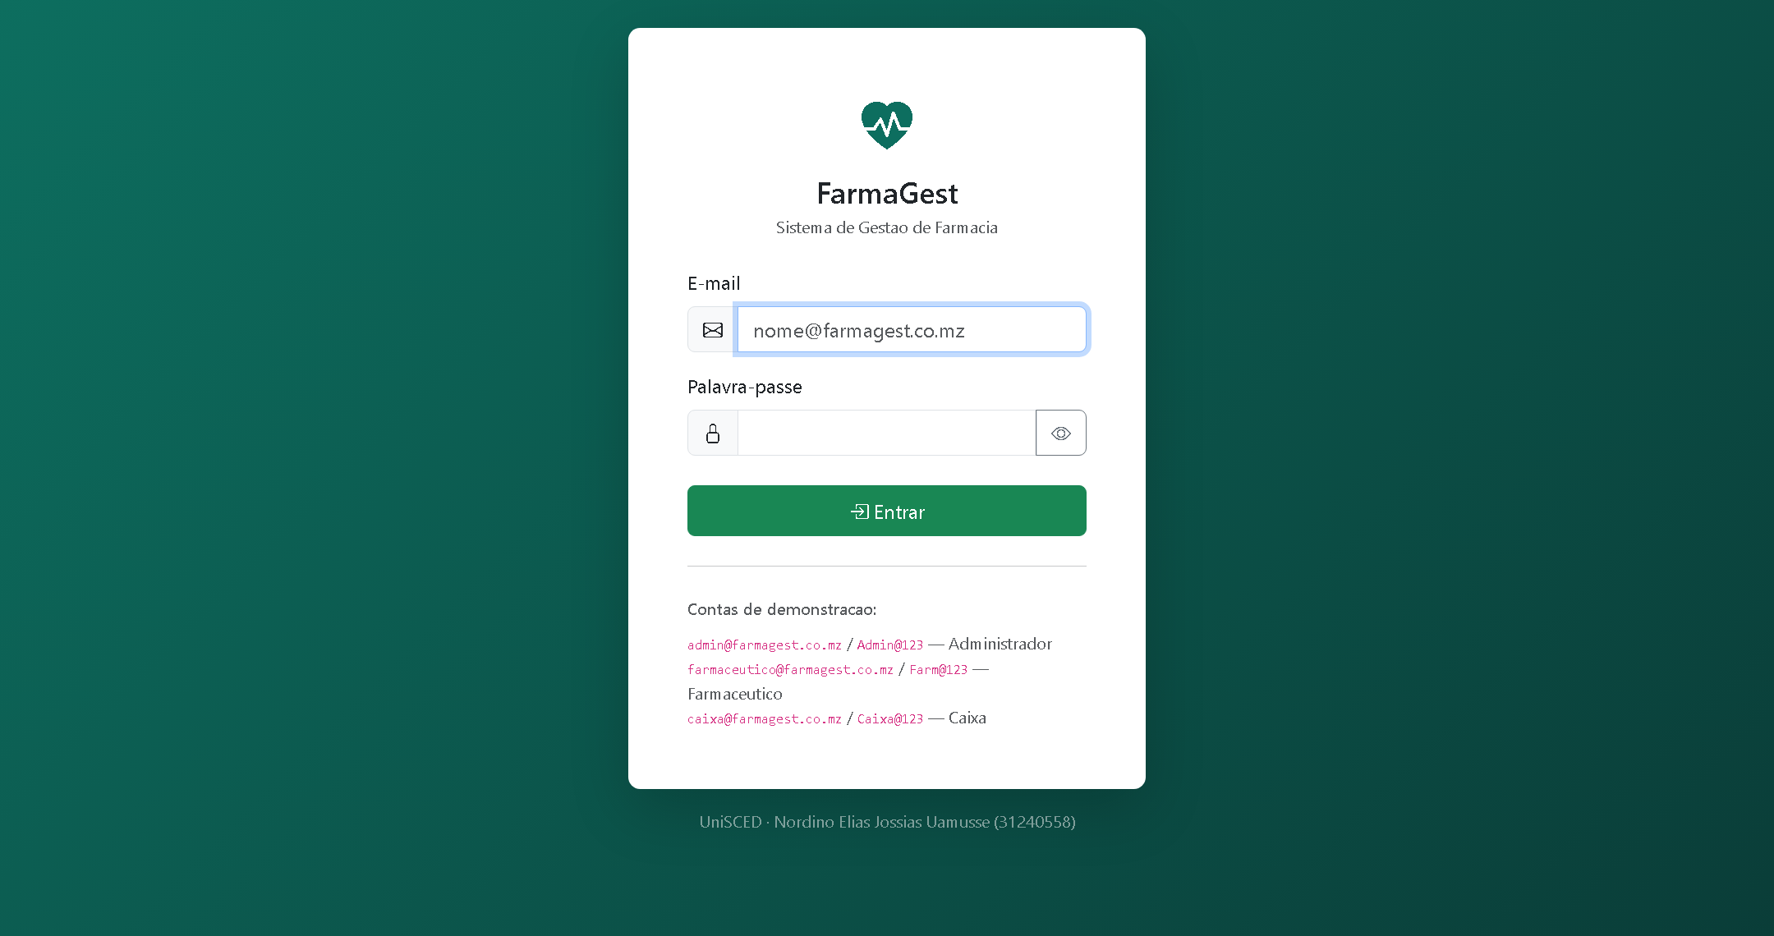
Figura 4 - Ecrã de autenticação, com indicação das contas de demonstração
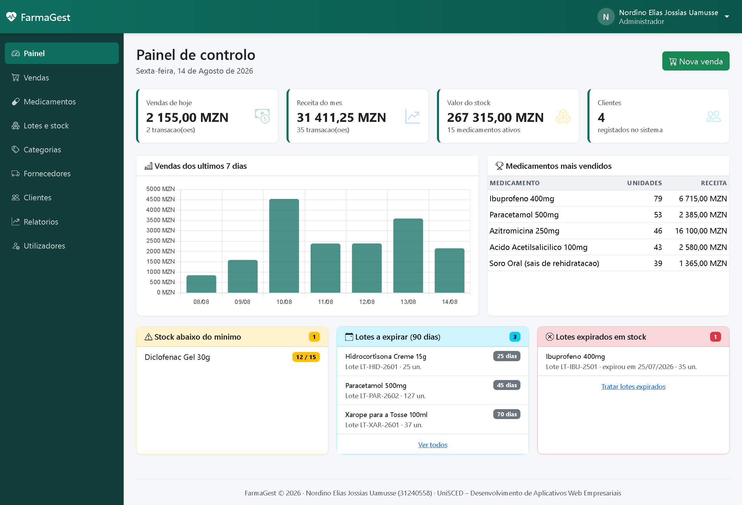
Figura 5 - Painel de controlo: indicadores do dia, evolução das vendas e alertas de stock
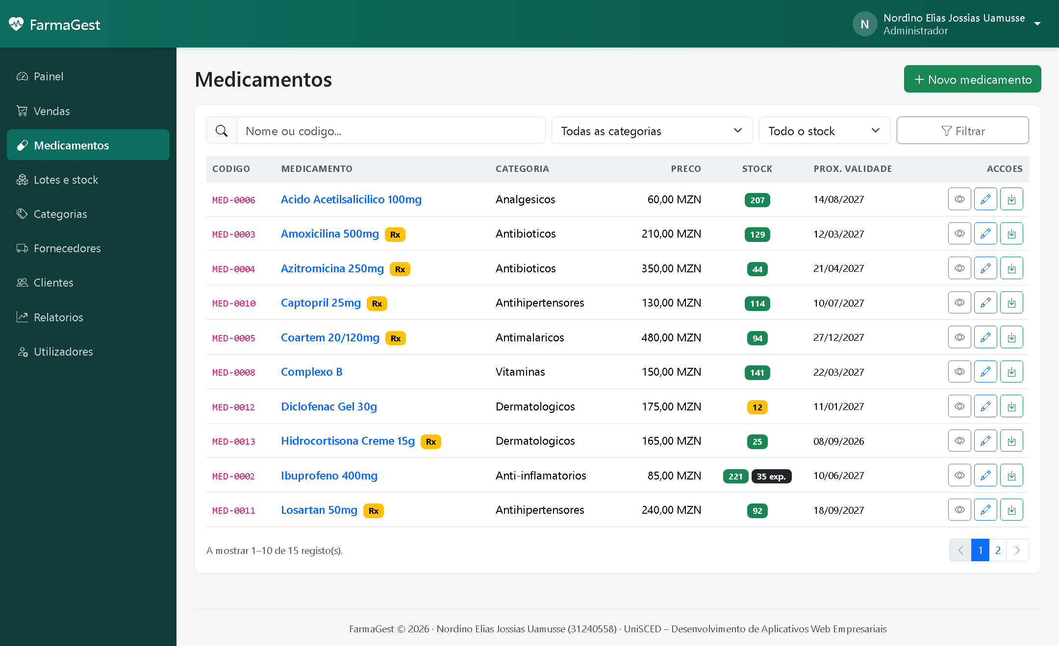
Figura 6 - Catálogo de medicamentos, com pesquisa, filtro por categoria e indicação do stock
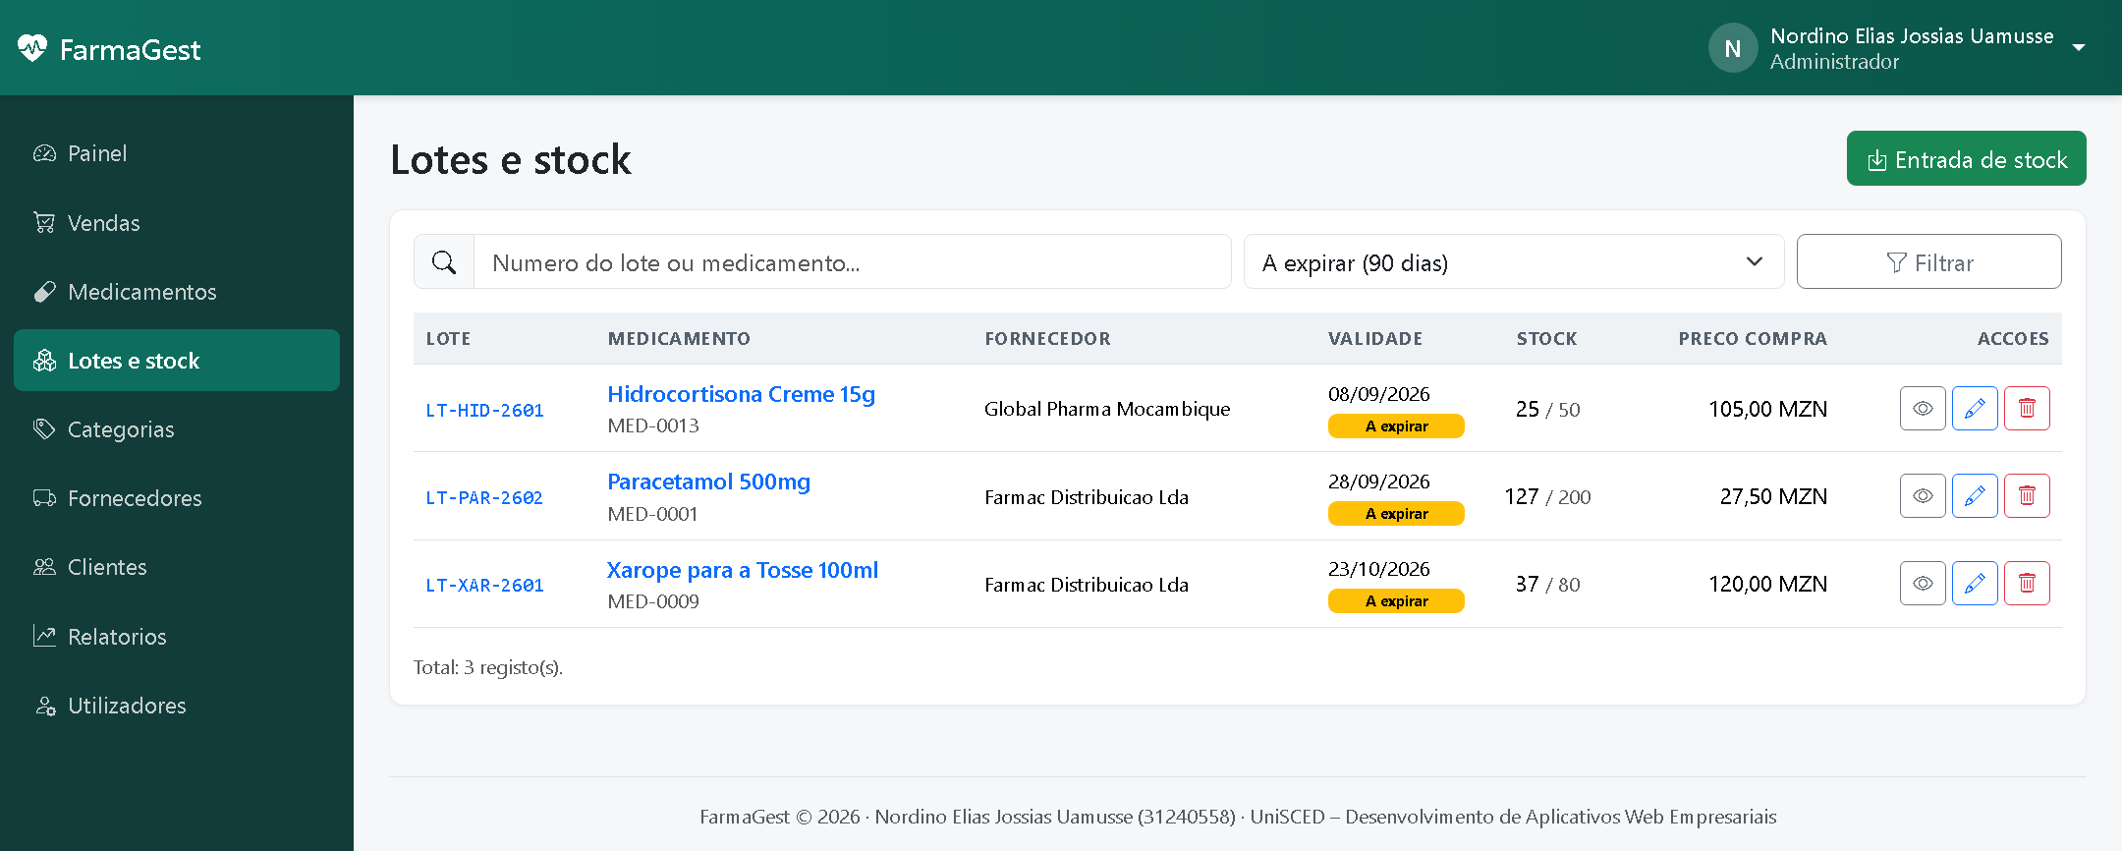
Figura 7 - Lotes a expirar nos próximos noventa dias, ordenados por proximidade da validade
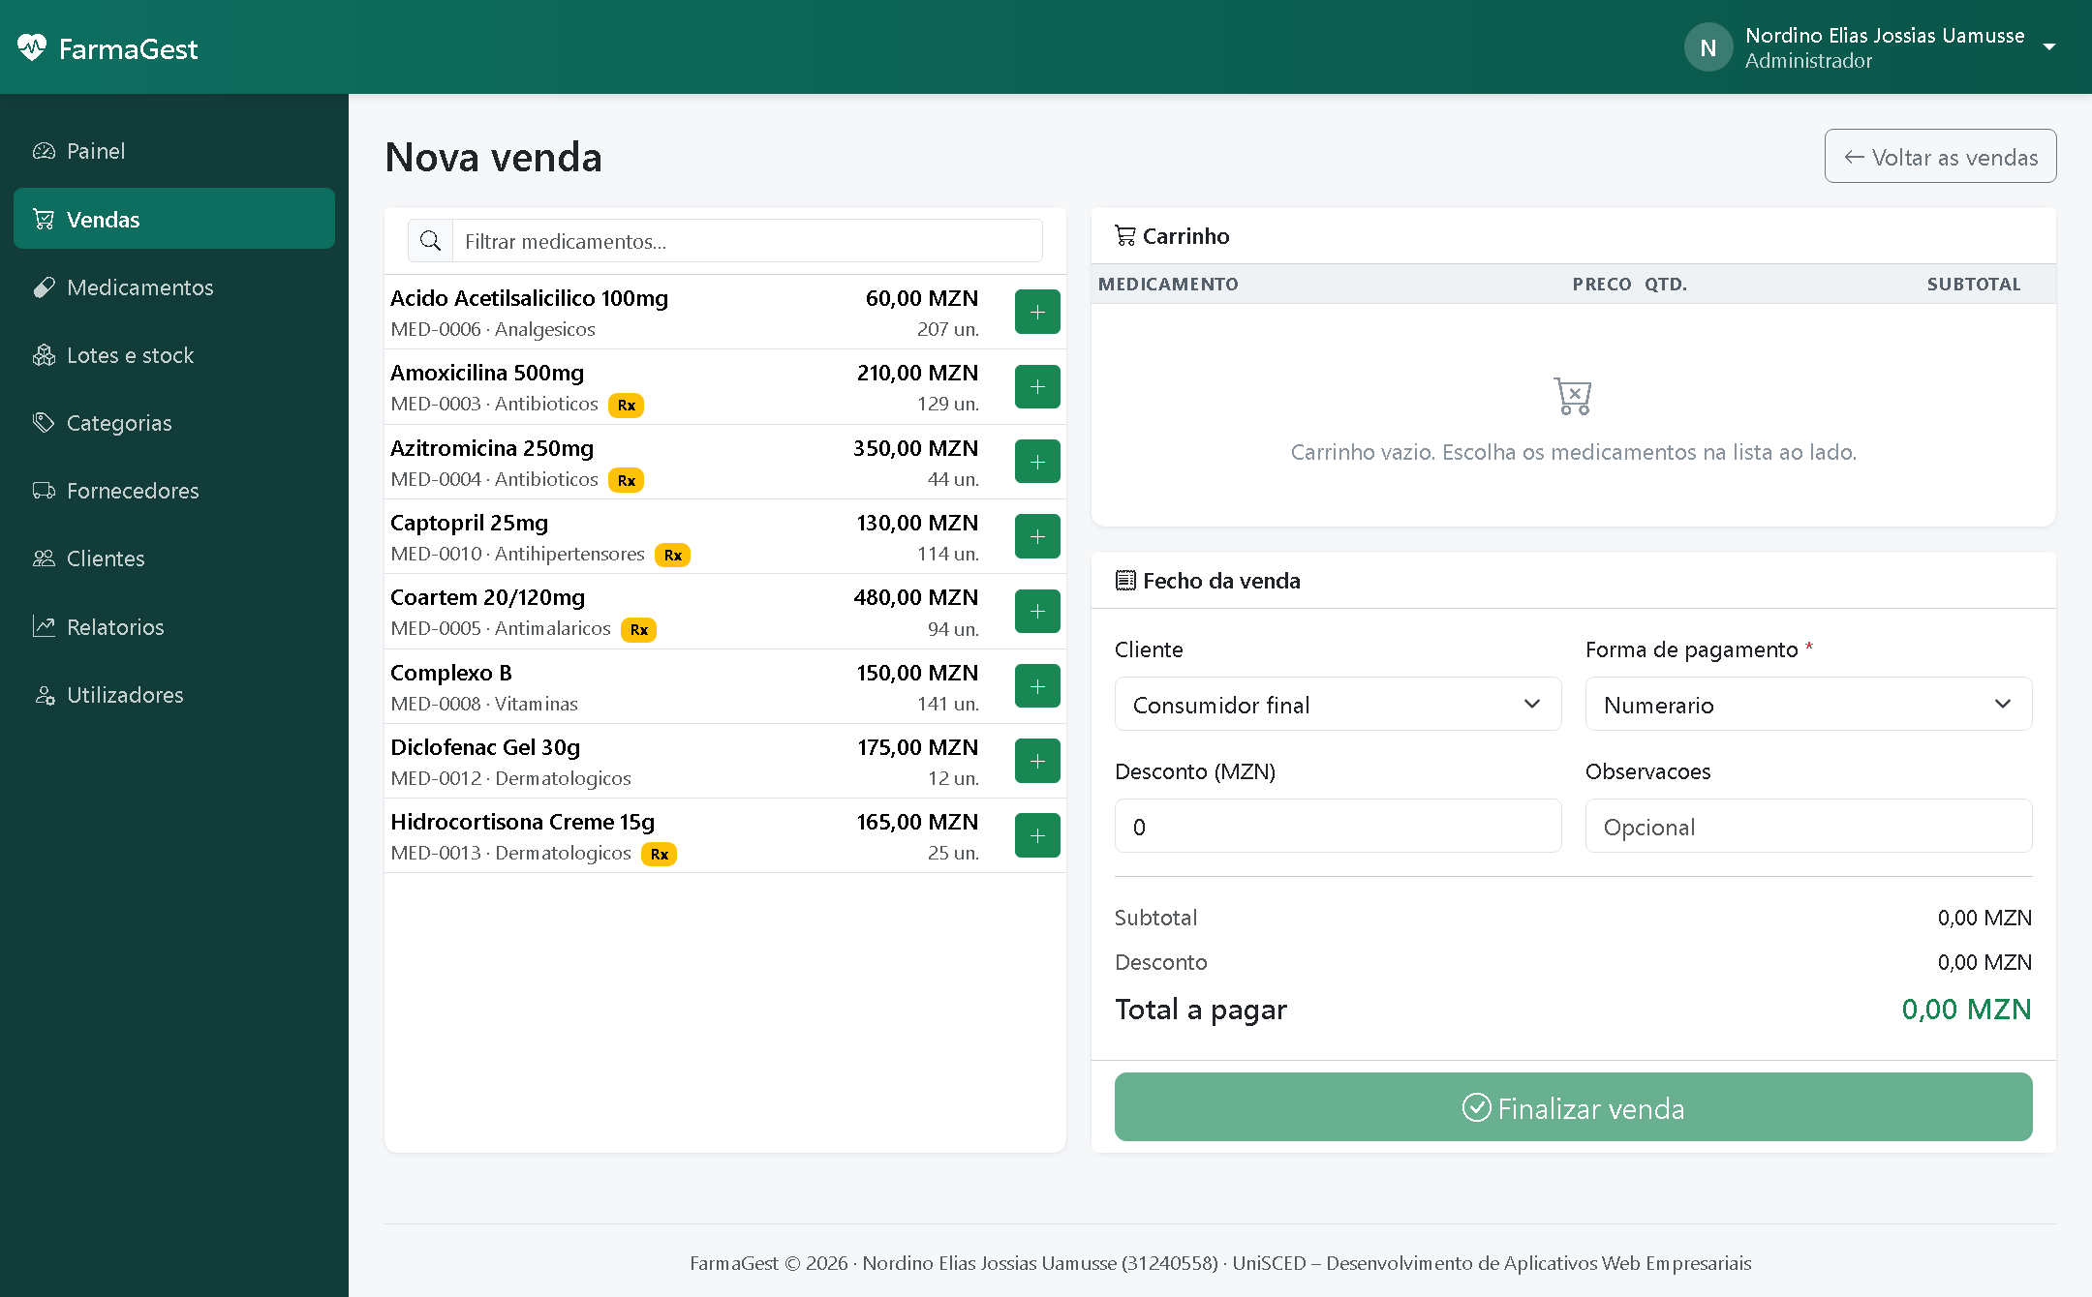
Figura 8 - Ecrã de registo de venda, com carrinho e cálculo de totais em tempo real
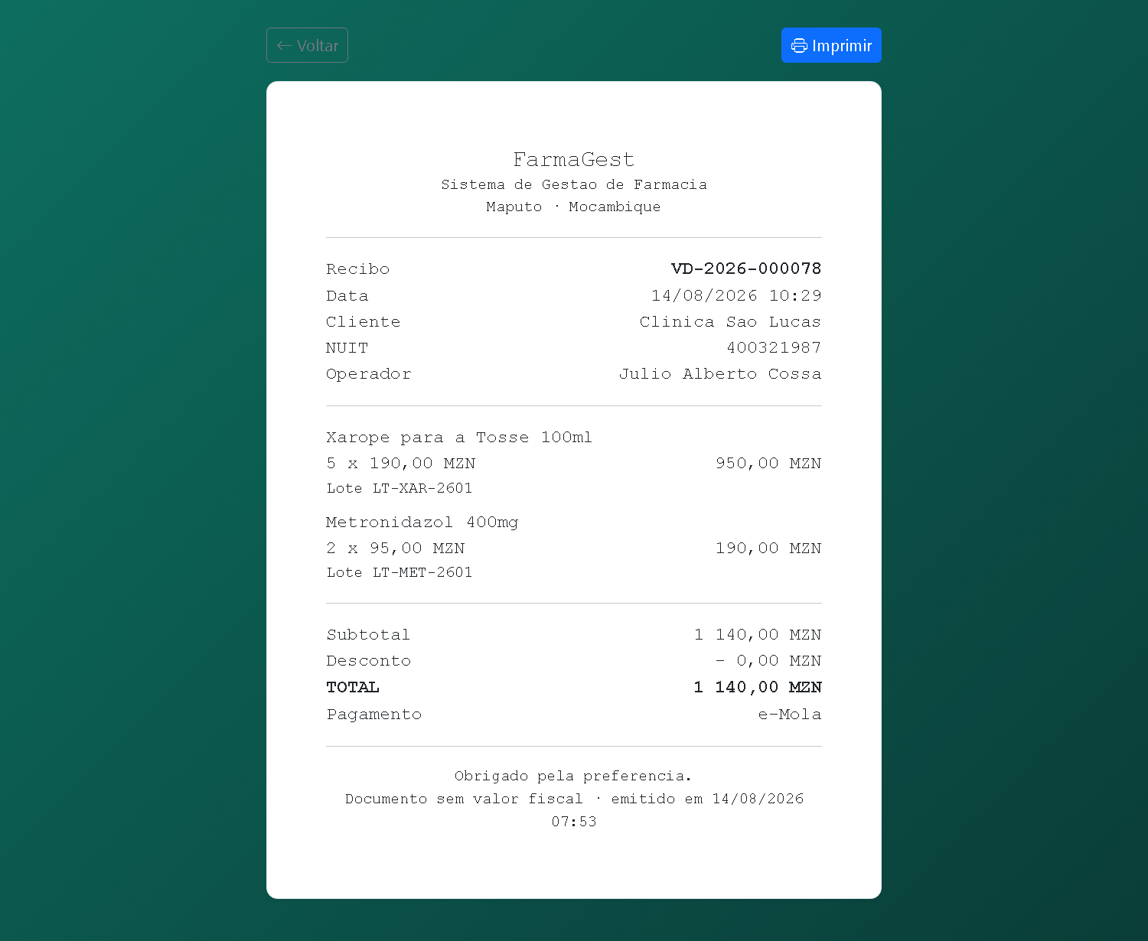
Figura 9 - Recibo de venda em formato imprimível
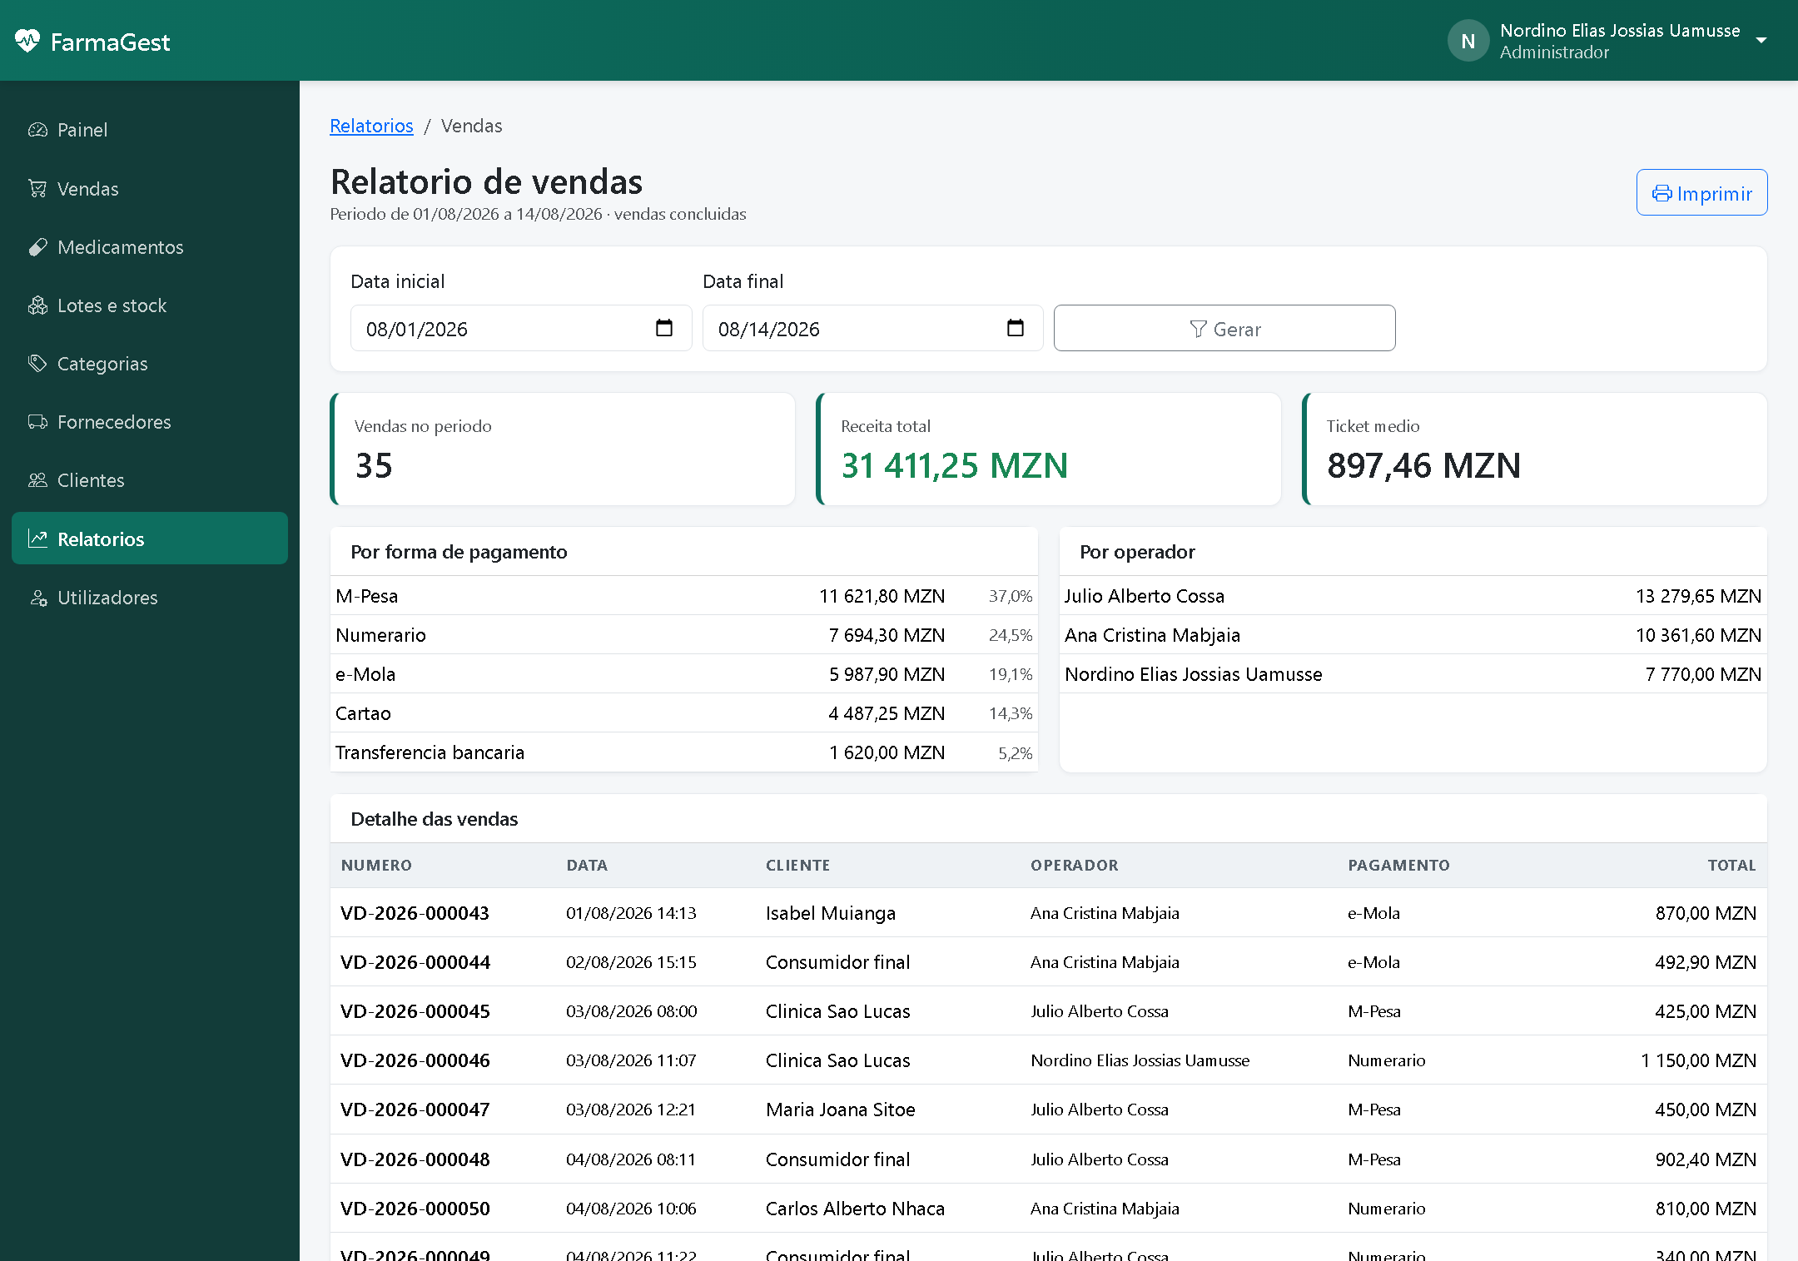
Figura 10 - Relatório de vendas por período, com repartição por forma de pagamento e operador
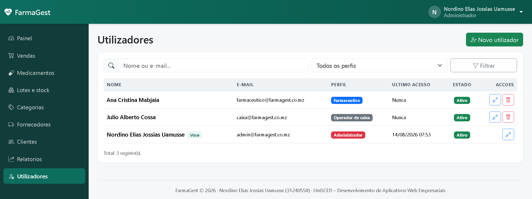
Figura 11 - Gestão de utilizadores, acessível apenas ao perfil de administrador

7. Conclusões e trabalho futuro

7.1. Conclusões
O objectivo geral proposto foi alcançado: o FarmaGest é uma aplicação Web funcional e completa, que cobre o ciclo de gestão de uma farmácia desde a entrada de mercadoria até à emissão do recibo e à produção de relatórios. Todos os objectivos específicos foram cumpridos, e os requisitos funcionais e não funcionais enunciados no capítulo 3 encontram-se implementados e verificados.
Do trabalho realizado, três conclusões merecem destaque. A primeira é que a correcção do abate de stock não é uma questão de algoritmo, mas de garantias transaccionais. Ordenar os lotes por validade é trivial; o que é difícil, e o que distingue um sistema fiável de um sistema aparentemente correcto, é assegurar que essa leitura permanece válida até ao momento da escrita. A combinação de transacção com bloqueio explícito de linhas é o que torna o sistema seguro em utilização concorrente.
A segunda é que a integridade deve ser imposta na camada mais profunda possível. As restrições de verificação declaradas no esquema funcionam como uma última linha de defesa que nenhum defeito da aplicação consegue contornar.
A terceira é que a decisão de implementar a arquitectura MVC de raiz, ainda que mais trabalhosa, revelou-se pedagogicamente compensadora: obrigou a resolver explicitamente problemas que uma framework resolveria de forma opaca, entre eles o encaminhamento, a protecção contra atribuição em massa e a gestão do ciclo de vida da sessão.

7.2. Limitações
- A aplicação não integra facturação electrónica nem comunicação com a autoridade tributária, pelo que o recibo emitido tem valor meramente interno;
- Não existe suporte para múltiplas filiais nem transferência de stock entre estabelecimentos;
- O registo de auditoria cobre os movimentos de stock, mas não as alterações efectuadas ao catálogo;
- A aplicação não dispõe de interface para dispositivos de leitura de código de barras.

7.3. Trabalho futuro
- Leitura de código de barras no registo de venda e na recepção de mercadoria, reduzindo o tempo de atendimento e os erros de digitação;
- Módulo de encomendas a fornecedores, com sugestão automática de reposição a partir do stock mínimo e do histórico de consumo;
- Alertas automáticos por correio electrónico para lotes próximos da validade;
- Exportação dos relatórios em PDF e em folha de cálculo;
- Registo de auditoria alargado a todas as alterações de catálogo e de configuração;
- Interface de programação para integração com sistemas de facturação e com plataformas de pagamento móvel.

8. Referências bibliográficas
BOOTSTRAP TEAM. Bootstrap 5.3 Documentation. Disponível em:
https://getbootstrap.com/docs/5.3/
ELMASRI, R.; NAVATHE, S. B. Fundamentals of Database Systems. 7.ª ed. Boston:
Pearson, 2016.
FOWLER, M. Patterns of Enterprise Application Architecture. Boston: Addison-Wesley,
2003.
GAMMA, E. et al. Design Patterns: Elements of Reusable Object-Oriented Software.
Reading: Addison-Wesley, 1994.
OBJECT MANAGEMENT GROUP. OMG Unified Modeling Language (OMG UML),
versão 2.5.1. 2017. Disponível em: https://www.omg.org/spec/UML/
ORACLE CORPORATION. MySQL 8.0 Reference Manual: InnoDB Locking and
Transaction Model. Disponível em: https://dev.mysql.com/doc/
ORGANIZAÇÃO MUNDIAL DA SAÚDE. Guidelines for the Storage of Essential
Medicines and Other Health Commodities. Genebra: OMS, 2003.
OWASP FOUNDATION. Cheat Sheet Series: SQL Injection Prevention, Cross-Site
Request Forgery Prevention, Password Storage. Disponível em:
https://cheatsheetseries.owasp.org/
OWASP FOUNDATION. OWASP Top 10 - The Ten Most Critical Web Application
Security Risks. 2021. Disponível em: https://owasp.org/Top10/
PHP GROUP. PHP Manual: PDO, Sessions, Password Hashing. Disponível em:
https://www.php.net/manual/

Anexos

Anexo A - Instalação e execução
Requisitos: PHP 8.1 ou superior com as extensões pdo_mysql e mbstring activas, e MySQL 5.7 ou MariaDB 10.3 ou superior. A instalação de referência foi feita sobre XAMPP.
1. Criar a base de dados e as tabelas
mysql -u root < database/schema.sql
2. Carregar os dados iniciais (utilizadores, catalogo, lotes)
mysql -u root farmagest < database/seed.sql
3. (Opcional) Gerar historico de vendas de demonstracao
php database/seed_vendas.php
4. Configurar o acesso a base de dados
copiar .env.example para .env e ajustar DB_HOST, DB_PORT,
DB_NAME, DB_USER e DB_PASS
5. Arrancar a aplicacao
php -S localhost:8000 -t public public/router.php
e abrir http://localhost:8000
Em alternativa, com o Apache do XAMPP, basta colocar a pasta do projecto dentro de htdocs e abrir o endereço correspondente. O ficheiro .htaccess existente na raiz do projecto encaminha automaticamente os pedidos para a pasta public, pelo que não é necessário incluir /public no endereço:
C:\xampp\htdocs\farmagest\ -> http://localhost/farmagest/
As tres formas de instalacao sao suportadas em simultaneo:
http://localhost:8000/ servidor embutido do PHP
http://localhost/farmagest/ XAMPP, enderecos limpos
http://localhost/farmagest/public/ XAMPP, sem reescrita de URLs
Em produção, a raiz do servidor Web deve apontar directamente para a pasta public, ficando todo o restante código fora da árvore acessível por HTTP. Deve ainda definir-se APP_ENV=producao e APP_DEBUG=0 no ficheiro de ambiente.

Anexo B - Contas de demonstração
As contas seguintes são criadas pelo povoamento inicial e destinam-se exclusivamente a demonstração. Devem ser eliminadas ou ter as palavras-passe alteradas antes de qualquer utilização real.
Tabela 8 - Contas de demonstração criadas pelo povoamento inicial
Perfil | Endereço de correio electrónico | Palavra-passe
Administrador | admin@farmagest.co.mz | Admin@123
Farmacêutico | farmaceutico@farmagest.co.mz | Farm@123
Operador de caixa | caixa@farmagest.co.mz | Caixa@123

Anexo C - Verificação da instalação
O projecto inclui dois procedimentos de verificação que podem ser executados após a instalação para confirmar que o sistema está operacional:
php tests\executar.php
48 assercoes sobre a logica de negocio
powershell -File tests\crawl.ps1
50 rotas verificadas por HTTP no servidor embutido do PHP
powershell -File tests\crawl.ps1 -Base http://localhost/farmagest
as mesmas 50 rotas verificadas na instalacao do XAMPP
Ambos devem terminar sem qualquer falha. O primeiro procedimento repõe o estado da base de dados no final, pelo que pode ser executado repetidamente sem efeitos colaterais. O segundo aceita o endereço de base como parâmetro, permitindo verificar qualquer uma das formas de instalação.

